2024年江苏省盐城市中考历史试题
考室 姓名 考号 座位号

-------------------------------密封线--------- -----------------密封线--------------------------------------------密封线-----------------------
（50分）
一、单项选择题：每小题只有一个选项符合题意。本题共20小题，每小题1分，计20分。
1. 北京人遗址位于北京西南周口店龙骨山上。在该遗址可发现（ ）
A. 用火遗迹 B. 骨针化石 C. 炭化稻粒 D. 陶器葬品
【答案】A
【解析】
【详解】据可知，北京人遗址中发现有灰烬、烧石和烧骨等，这反映出北京人已经学会使用火，还会长时间保存火种，A项正确；骨针化石是山顶洞人遗址中发现的，与题意不符，排除B项；炭化稻粒是河姆渡遗址发现的，与题意不符，排除C项；陶器是新石器时代，北京人属于旧石器时代，因此，陶器葬品与题意不符，排除D项。故选A项。
2. 某学者认为：“商鞅变法使劳动力得到了充分释放，生产力得到了迅速发展，新兴的地主阶级掌握了社会的主要财富，登上历史舞台”。该材料描述了商鞅变法的（ ）
A. 背景 B. 目的 C. 内容 D. 意义
【答案】D
【解析】
【详解】据所学知识可知，商鞅推行一系列改革措施，商鞅变法使劳动力得到了充分释放，生产力得到了迅速发展，新兴的地主阶级掌握了社会的主要财富，登上历史舞台。使秦国的国力大为增强，提高了军队的战斗力，一跃成为最强盛的诸侯国，为以后秦统一全国奠定了基础。该材料描述了商鞅变法的意义，D项正确；商鞅变法的背景是战国时期是从奴隶制社会向封建社会过渡时期，秦孝公即位后，决心图强改革，排除A项；商鞅变法的目的是确立新的政治经济秩序，以求富国强兵，在兼并战争中取胜，排除B项；废除井田制，商鞅变法的内容是：实行土地私有制，允许土地自由买卖，奖励耕织，特别奖励垦荒，规定生产粮食和布帛多的可免除本人劳役和赋税，以农业为“本业”，以商业为“末业”，并且限制商人经营的范围，重征商税。 奖励军功，实行统一的度量衡制度。 改革户籍制度等，排除C项。故选D项。
3. 《齐民要术》记载，随着北方人民的大量南徙，必然会把生产工具携带而来。适合南方的，可能有所推广：不适合的，则会不断改进。该著作所述现象（ ）
A. 导致了东汉政权的衰亡 B. 促进了江南地区的开发
C. 奠定了北魏统一的基础 D. 推动了南北对峙的形成
【答案】B
【解析】
【详解】据题干“《齐民要术》记载，随着北方人民的大量南徙，必然会把生产工具携带而来。适合南方的，可能有所推广：不适合的，则会不断改进。”和所学知识可知，北人南迁促进了江南地区的开发，B项正确；导致了东汉政权的衰亡的原因是政治腐败、土地高度集中，排除A项；奠定了北魏统一的基础与题意不符，题干未涉及有利于北魏统一的信息，反映的是北方人的南迁，给江南地区输送了大量的劳动力，也带来了中原先进的生产工具和生产技术，从而使自然条件优越的江南地区得到开发，排除C项；题干信息中未涉及推动南北对峙的形成的信息，反映的是北人南迁带去先进劳动工具促进江南地区的开发，与题意不符，排除D项。故选B项。
4. 我国文学艺术异彩纷呈，特色鲜明。从表现特色看，下列组图体现的是（ ）
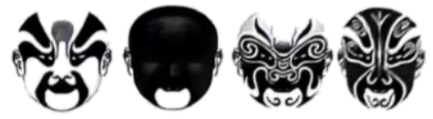
A. 唐诗 B. 宋词 C. 元曲 D. 京剧
【答案】D
【解析】
【详解】据题干组图信息和所学知识可知，图片是京剧中的脸谱，体现的是京剧艺术。道光年间一个新的剧种“皮黄戏”采其他剧种的优点，被称为“京戏”或“京剧”。京剧深受广大群众的喜爱，又得到皇室的扶持，经过表演艺术家的不断创新，日臻完善，成为最主要的剧种，流传四方，D项正确；唐诗是唐朝的文学艺术，与题意不符，排除A项；宋词是宋朝的文学艺术，元曲是盛行于元代的一种文艺形式，为元代儒客文人智慧精髓，包括杂剧和散曲。宋词、元曲均与题干中的京剧脸谱没有直接联系，排除BC项。故选D项。
5. 梁启超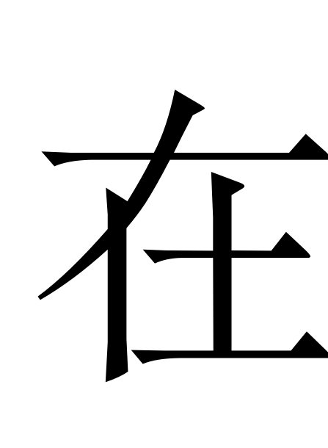《变法通义》中指斥洋务派满足于练兵、制器、开工厂、修铁路等，“变法不知本原”。据此，梁启超主张（ ）
A. 全盘否定洋务 B. 推翻封建帝制
C. 推行政治变革 D. 进行文学革命
【答案】C
【解析】
【详解】据题干“梁启超在《变法通义》中指斥洋务派满足于练兵、制器、开工厂、修铁路等，‘变法不知本原’。”结合所学可知，1895 年春,《马关条约》签订的消息传到北京后，群情激愤。正在京师参加会试的康有为、梁启超等，联合各省1300多名参加会试的举人，上书光绪帝 ,请求拒和、迁都、变法。因此，梁启超主张推行政治变革，C项正确；题干中未涉及梁启超全盘否定洋务，反映的是对洋务运动批评，排除A项；推翻封建帝制与梁启超的主张不符，梁启超主要君主立宪，排除B项；进行文学革命是新文化运动内容，梁启超是维新派主张变法图强，排除D项。故选C项。
6. 1915年，大生纱厂添建两间纺车间，还新建了织布车间，很快纱锭增至7.63万锭，织布机增至720台。这一变化得益于（ ）
A. 晚清政府政策扶持 B. 欧洲列强放松侵略
C. 国民政府实业救国 D. 近代中国政局稳定
【答案】B
【解析】
【详解】据题干“1915年，大生纱厂添建两间纺车间，还新建了织布车间，很快纱锭增至7.63万锭，织布机增至720台。”和所学知识可知，第一次世界大战期间（1914-1918年），西方列强暂时放松了对中国的经济侵略，中国民族工业获得了大发展，出现了“短暂的春天”，B项正确；1911年，辛亥革命推翻了清朝的统治，此时清政府已经不存在，排除A项；国民政府实业救国与史实不符，国民党官僚资本的建立和扩张，民族工业除了受帝国主义和封建主义的双重压迫外，还遭到官僚资本主义的摧残，排除C项；近代中国政局稳定与史实不符，中国近代政局动荡，排除D项。故选B项。
7. 下侧漫画《二五与一十之比较》选自1920年8月6日出版的《新闻报》。该漫画反映了（ ）
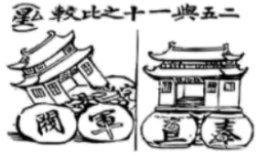
A. 辛亥革命成果丧尽 B. 护国战争北上讨袁
C. 五四运动呼之欲出 D. 北洋军阀割据混战
【答案】D
【解析】
【详解】根据材料“漫画《二五与一十之比较》”信息可知，代表政府的建筑下面基础是直、奉、皖等军阀，军阀之间的争斗，使建筑将要倒塌，反映了北洋军阀割据混战，D项正确；材料主旨是反映北洋军阀割据混战，没有体现辛亥革命成果丧尽，排除A项；护国战争北上讨袁发生在1915年底至1916年6月，与材料时间“1920年8月6日”不符，排除B项；五四运动发生在1919年，与材料时间“1920年8月6日”不符，排除C项。故选D项。
8. 某同学的历史课堂笔记上记录了“一、感知会议：确定党的名称”“二、感悟会议：开天辟地的大事变”。据此可知，该同学的学习内容是（ ）
A. 中共一大 B. 遵义会议 C. 中共七大 D. 中共八大
【答案】A
【解析】
【详解】据题干“确定党的名称、开天辟地的大事变”和所学知识可知，中共一大确立了党的名称为中国共产党，中国共产党的成立是开天辟地的大事，自从有了中国共产党，中国的革命面貌焕然一新，A项正确；遵义会议是红军长征途中召开的，是党历史上一个生死攸关的转折点，排除B项；中共七大是抗日战争中召开的，制定了党的政治路线，把毛泽东思想确立为党的指导思想，排除C项；中共八大指出党和人民的主要任务是集中力量把我国尽快地从落后的农业国变为先进的工业国，排除D项。故选A项。
9. 国共两党合则两利。它们合作的一场军事行动从珠江流域打到长江流域，震动了全国。这场行动发生在（ ）
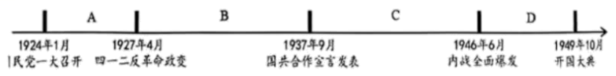
A. A段 B. B段 C. C段 D. D段
【答案】A
【解析】
【详解】根据材料“它们合作的一场军事行动从珠江流域打到长江流域，震动了全国”及图片信息并结合所学可知，该军事行动是北伐战争。1924年第一次国共合作实现后，为推翻北洋军阀的统治，统一全国，广东国民政府决定北伐，北伐的主要对象是吴佩孚、孙传芳、张作霖三个军阀。1926年7月，北伐军出师北伐，蒋介石任总司令。湖南、湖北是主战场。北伐军出师不到半年，基本上推翻了北洋军阀的统治，从珠江流域打到长江流域，声势震动全国，但蒋介石、汪精卫等背叛革命，1927年蒋介石发动四一二反革命政变，汪精卫在武汉召开“分共会议”，大肆屠杀共产党人和工农群众，国民革命失败了，所以这场行动发生在A段，A项正确；北伐战争的开始于1926年，B段是国共十年对峙时期，C段主要是抗日战争时期，D段主要是解放战争时期，B段、C段、D段的时间均不符合题意，排除BCD项。故选A项。
10. 盐阜儿女英勇抗战，书写了壮丽诗篇。下图为盐城新四军纪念馆陈列的展品（高射机枪）。该展品属于（ ）
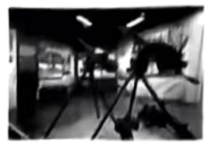
A. 文献史料 B. 口述史料 C. 实物史料 D. 图像史料
【答案】C
【解析】
【详解】根据材料“下图为盐城新四军纪念馆陈列的展品（高射机枪）”和所学可知，实物史料指历史上遗留下来的各种物件，如遗迹、遗址、遗物、出土文物等，材料图示为抗战时期的遗留下来的高射机枪，属于实物史料，C项正确；文献史料指记录历史事件或事实的各种书面或口头材料，排除A项；口述史料指通过书面文字、录音、视频录影等手段对历史亲历者进行采访而记录下来的史料，排除B项；图像史料指适用于历史教学与研究的视觉图像，一般指地图、图片等传媒对象，排除D项。故选C项。
11. 下列毛泽东诗词能印证“南京解放”的是（ ）
A. 秋收时节暮云愁，霹雳一声暴动
B 敌军围困万千重，我自岿然不动
C. 红军不怕远征难，万水千山只等闲
D. 虎踞龙盘今胜昔，天翻地覆慨而慷
【答案】D
【解析】
【详解】根据所学可知，“虎踞龙盘今胜昔，天翻地覆慨而慷”出自毛泽东《七律·人民解放军占领南京》，D项正确；“秋收时节暮云愁，霹雳一声暴动”指的是秋收起义，排除A项；“敌军围困万千重，我自岿然不动”歌颂了井冈山将士坚守根据地的英勇斗争精神，排除B项；“红军不怕远征难，万水千山只等闲”指的是红军长征，排除C项。故选D项。
12. 下图是1956年发行的宣传画，其标语为“农村妇女们，积极参加农业劳动，争取合作社的农产丰收”。据此推断，当时（ ）
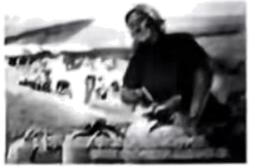
A. 土地改革顺利地起步 B. 抗美援朝得到了保障
C. 农业集体化火热开展 D. “一五”计划超额完成
【答案】C
【解析】
【详解】根据材料“农村妇女们，积极参加农业劳动，争取合作社的农产丰收”和所学可知，由于农业合作化的优越性，促使农民踊跃参加合作社。农业合作化开始时实行自愿互利的原则，通过典型示范逐步推广。它经历了由农业互助组、初级农业生产合作社到高级农业生产合作社三个阶段。1955年，全国掀起农业合作化的高潮。第二年，全国绝大多数农户参加了农业生产合作社，C项正确；全国在1953年春天土地改革已经基本完成，排除A项；抗美援朝于1953年7月已经结束，与材料时间“1956年”不符，排除B项；第一个五年计划从1953年开始实行，到1957年"一五"计划超额完成了规定的任务，实现了国民经济的快速增长，并为我国的工业化奠定了初步基础，与材料时间“1956年”不符，排除D项。故选C项。
13. 歌词“你可知‘MACAU’，不是我真姓，我离开你太久了，母亲，但是他们掳去的是我的肉体，你依然保管我内心的灵魂”。其中，为“MACAU”回到母亲怀抱开辟途径的是（ ）
A. 民族区域自治制度 B. 人民代表大会制度
C. “一国两制”构想 D. “九二共识”
【答案】C
【解析】
【详解】根据材料“你可知‘MACAU’，不是我真姓，我离开你太久了，母亲，但是他们掳去的是我的肉体，你依然保管我内心的灵魂”和所学可知，“一国两制”构想是完成祖国统一大业的基本方针，为“MACAU”回到母亲怀抱开辟了途径，C项正确；民族区域自治制度是我国的基本政治制度，涉及少数民族地区，排除A项；人民代表大会制度是我国的根本政治制度，排除B项；“九二共识”是各自以口头方式表述海峡两岸均坚持一个中国原则的共识，不符合题意，排除D项。故选C项。
14. 20世纪60年代，中国先后同尼泊尔、古巴、法国等国家发展了外交关系。这从侧面折射出我国（ ）
A. 得到资本主义国家广泛支持 B. 和平共处五项原则卓有成效
C. 恢复了在联合国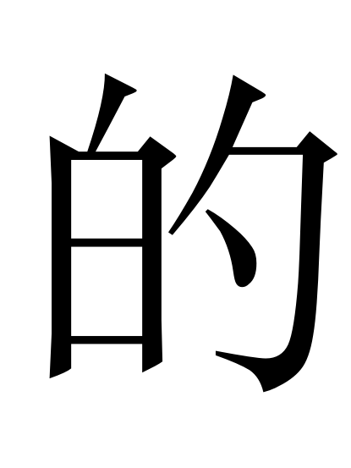合法席位 D. “两弹一星”提高了国际地位
【答案】B
【解析】
【详解】据题干“20世纪60年代，中国先后同尼泊尔、古巴、法国等国家发展了外交关系。”和所学知识可知，和平共处五项原则在国际上产生深远影响，被世界上越来越多国家所接受，成为处理国与国之间关系的基本准则。因此，题干材料从侧面折射出我国和平共处五项原则卓有成效，B项正确；得到资本主义国家广泛支持不能全面概括题意，题干还涉及社会主义国家，排除A项；1971年中华人民共和国恢复了在联合国的合法席位，排除C项；“两弹一星”提高了国际地位，和我国同多国建交无关，排除D项。故选B项。
15. 某科学家研究团队发现了一种物质，其相关信息如下框所示。这位科学家是（ ）
化学式：C₁₅H₂₂O₅
组成：C63.81% H7.85% O28.33%
功效：治疗疟疾

A. 张仲景 B. 华佗 C. 邓稼先 D. 屠呦呦
【答案】D
【解析】
【详解】据题干“某科学家研究团队发现了一种物质，其相关信息治疗疟疾”和所学知识可知，中国药学家屠呦呦领导科研团队，从中医药古典文献中获得灵感,在极为艰苦的科研条件下，经过数百次实验，终于在70年代初发现了能够有效抵抗疟疾的青蒿素，开创了治疗疟疾的新方法，D项正确；张仲景是东汉末年医学家，医学著作是《伤寒杂病论》确立的"辨证论治"原则，是中医临床的基本原则，是中医的灵魂所在，与题意不符，排除A项；华佗是东汉末医学家，称为“外科圣手” 、“外科鼻祖”，排除B项；邓稼先是中国著名核物理学家，中国核武器研制工作的开拓者和奠基者，为中国核武器、原子武器的研发做出了重要贡献，排除C项。故选D项。
16. 《十二铜表法》把向来由贵族祭司阶层把持的“习惯法”用文字公布出来，使司法执法以明确的法律文件为依据。它的颁布（ ）
A. 开创了第一部较为完备的成文法 B. 彰显了罗马共和国阶级平等理念
C. 遏制了贵族对法律的曲解和滥用 D. 体现了早期资产阶级的利益要求
【答案】C
【解析】
【详解】据题干“《十二铜表法》把向来由贵族祭司阶层把持的‘习惯法’用文字公布出来，使司法执法以明确的法律文件为依据”可知，它的颁布遏制了贵族对法律的曲解和滥用，C项正确；开创了第一部较为完备的成文法是《汉谟拉比法典》，排除A项；《十二铜表法》维护的是奴隶主贵族的利益，彰显了罗马共和国阶级平等理念与史实不符，排除B项；《十二铜表法》是罗马共和时代颁布的成文法典，当时资产阶级还未出现，排除D项。故选C项。
17. 马丁·路德·金说：“100年前一位伟大的美国人签署了《解放黑人奴隶宣言》……但100年后的今天，我们必须面对一个残酷的事实，那就是黑人依然没有自由”。材料反映了美国（ ）
A. 独立战争的紧迫性 B. 种族观念的平等性
C. 民主制度的虚伪性 D. 南北战争的必然性
【答案】C
【解析】
【详解】据题干“马丁·路德·金说：‘100年前一位伟大的美国人签署了《解放黑人奴隶宣言》……但100年后的今天，我们必须面对一个残酷的事实，那就是黑人依然没有自由’”结合所学可知，这反映了美国民主制度的虚伪性，黑人无法享有和白人相同的权利，C项正确；“独立战争的紧迫性”的说法与题意不符，《解放黑人奴隶宣言》是美国南北战争中颁布的，与独立战争没有直接联系，排除A项；“种族观念的平等性”的说法与美国的种族观念不符，美国种族歧视依然存在，排除B项；“南北战争的必然性”的说法不符合题意，南北战争的必然性主要表现在南北方制度的不同，题干并未涉及，排除D项。故选C项。
18. 国内战争胜利后，列宁同意外国资本家回到俄国，经营一些当时没有力量经营的项目。这说明，苏俄（联）正在推行（ ）
A. 战时共产主义政策 B. 新经济政策
C. 两个“五年”计划 D. 农业集体化
【答案】B
【解析】
【详解】据题干“国内战争胜利后，列宁同意外国资本家回到俄国，经营一些当时没有力量经营的项目”和所学知识可知，1921年春，苏维埃政府开始实施新经济政策。新经济政策的内容之一是允许私人经营中小企业，B项正确；战时共产主义政策取消自由贸易，与题意不符，排除A项；两个“五年”计划是斯大林对社会主义的探索，与列宁没有直接联系，排除C项；农业集体化与题干中的“同意外国资本家回到俄国，经营一些当时没有力量经营的项目”不符，排除D项。故选B项。
19. 1942年1月，《联合国家宣言》宣告：“每一政府各自保证与本宣言签字国合作，并不与敌人缔结单独停战协定或和约”。该宣言中的“敌人”应包括（ ）
A. 美国 B. 日本 C. 英国 D. 苏联
【答案】B
【解析】
【详解】根据材料“1942年”、“《联合国家宣言》”并结合所学内容可知，材料反映的是二战期间缔结的《联合国家宣言》的内容，该宣言中的“敌人”指的是德、意、日法西斯侵略者，B项正确；美国、英国、苏联均是《联合国家宣言》的签字国，不符合题意，排除ACD项。故选B项。
20. 2021年至2023年，乍得、马里、几内亚、苏丹等8个非洲国家至少发生11次政变，年均政变数量接近上世纪非洲政变高发期水平。材料表明，当今世界（ ）
A. 和平与发展面临着挑战 B. 美苏冷战造成社会动荡
C. 世贸组织缺乏机制调节 D. 环境恶化导致冲突加剧
【答案】A
【解析】
【详解】根据材料“2021年至2023年，乍得、马里、几内亚、苏丹等8个非洲国家至少发生11次政变，年均政变数量接近上世纪非洲政变高发期水平”可知，材料反映了非洲部分国家政局动荡，影响了其国家的稳定，说明了当今世界和平与发展面临着挑战，A项正确；1991年苏联解体标志着美苏冷战的结束，与材料时间“2021年至2023年”，排除B项；材料反映的是非洲政治方面的情况，与世贸组织无关，排除C项；材料反映了非洲部分国家政局动荡，材料中没有体现环境恶化的影响，排除D项。故选A项。
二、非选择题：本题共3小题，每小题10分，计30分。
21. 中华民族在长期交往、交会、交融中形成了多元一体的格局。阅读材料，完成下列要求。
材料一 秦朝时，在今四川、贵州、云南三省境内分布着数十个民族，这些民族语言、族属不同，被中原人统称为“西南夷”。为了便利与西南夷的交通，秦朝开凿了连接蜀地和滇池的“五尺道”，还不断在归附的西南夷地区设置县、道。
——摘编自马孟龙《秦汉史》
材料二 638年8月，唐太宗任命吏部尚书侯君集为行军大总管，分四路出击吐蕃，大败吐蕃。640年10月，禄东赞到达长安，朝见了唐太宗，陈述了仰慕大国，请求接亲的愿望和诚意。太宗下诏准其所请。
——摘编自孙英刚《隋唐五代史》
材料三 元朝形势图（1330年）
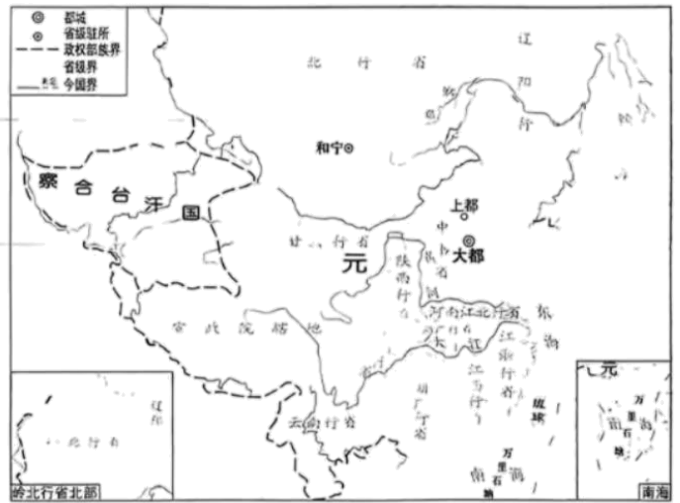
——选自部编版《中国历史》七年级下册
（1）据材料一，概括秦朝在西南地区加强边疆治理背景和措施。
（2）据材料二，归纳唐朝治理西南地区的方式。
（3）综合上述图文材料并结合所学知识，分析我国加强对西南地区管辖的意义。
【答案】（1）背景：西南地区少数民族众多，语言，族属各不相同；交通不便；
措施：开凿了“五尺道”，设置县、道。
（2）方式：出兵发动战争；和亲；
（3）意义：标志着中央政府对西藏正式行使行政管辖。
【解析】
【小问1详解】
背景：根据材料一“秦朝时，在今四川、贵州、云南三省境内分布着数十个民族，这些民族语言、族属不同，被中原人统称为“西南夷”。为了便利与西南夷的交通”可知，秦朝在西南地区加强边疆治理的背景为西南地区少数民族众多，语言，族属各不相同；交通不便。
措施：根据材料一“秦朝开凿了连接蜀地和滇池的“五尺道”，还不断在归附的西南夷地区设置县、道”可知，秦朝在西南地区加强边疆治理的措施为开凿了“五尺道”，设置县、道。
【小问2详解】
方式：根据材料二“638年8月，唐太宗任命吏部尚书侯君集为行军大总管，分四路出击吐蕃，大败吐蕃”可得出，唐朝治理西南地区的方式为出兵发动战争；根据材料二“640年10月，禄东赞到达长安，朝见了唐太宗，陈述了仰慕大国，请求接亲的愿望和诚意”可得出，唐朝治理西南地区的方式为和亲。
【小问3详解】
意义：根据材料三“元朝形势图（1330年）”“宣政院辖地”和所学知识可知，元朝建立后，对西藏地区行使行政管理权，在这一地区设立宣慰使司都元帅府，由宣政院直接统辖，掌管西藏的军民各项事务。朝廷还在当地设置地方机构，任命官员征收赋税，屯驻军队，实行充分和有效的管理。从此，中央政府对西藏正式行使行政管辖。所以，我国加强对西南地区管辖的意义为标志着中央政府对西藏正式行使行政管辖。

